**LESBRIEF 8 – DE CORONACRISES EN DE IMPACT OP ECONOMIE EN SAMENLEVING**

**NAAM:**

***Deel A:***

Bekijk/beluister onderstaande uitzending van de toespraak van premier Rutte op 16 maart en beantwoord daarna onderstaande vragen. Zorg dat je de vragen beantwoordt in volledige zinnen.

<https://www.npostart.nl/nos-journaal-toespraak-premier-rutte/16-03-2020/POW_04509035>

**Vragen over de uitzending van de toespraak van premier Rutte over het Coronavirus, d.d. 16 maart 2020**

1. Premier Rutte richt zich eerst tot de ouderen en de mensen met een zwakke gezondheid. Hij wil de risico’s voor hen zo klein mogelijk maken. Leg uit hoe hij dat wil doen.

Hij wilt dat iedereen uiteindelijk het virus krijgt om een immuun system op te bouwen hierbij wil hij dat de “gezonde” mensen het krijgen en niet de oudere zodat de kans op overleven groter is.

1. Premier Rutte heeft het over verschillende vragen, waar mensen mee kunnen zitten, zoals *Wat kan ik doen om mezelf en de mensen om mij heen te beschermen?*

Als jij die vraag zou beantwoorden, wat zou je dan als antwoord geven?

* Wat kan ik doen om mezelf en de mensen om me heen te beschermen?

Geef elkaar niet meer de hand, was goed uw handen vermijd contact

* Hoe zit het met school en werk?

De scholen gaan dicht. En er zal worden gekeken of we via het web

School kunnen gaan geven

* Kan een kinderfeestje nog doorgaan? Een familieweekend? Een bruiloft?

Nee. Dit is niet mogelijk en zou moeten wachten tot na de crisis natuurlijk

Gaan we hier niet op controleren maar dit is voor uw eigen veiligheid

* Hoe lang gaat dit eigenlijk allemaal duren?

Zo lang als nodig is

* En waarom neemt het ene land andere maatregelen dan het andere land?

Wij luisteren naar onze deskundige en wat zij hier over te zeggen hebben zo

Zorgen wij dat we het beste doen voor het land

1. Het antwoord op alle vragen die er leven begint bij de kennis en ervaring van deskundigen.

Leg uit waarom premier Rutte en zijn regering het advies van deskundigen zo belangrijk vinden.

Omdat hun weten hoe dit “werkt”

Hun hebben meer kennis dan hun over hoe het virus spreid en hoe je het kan “stoppen”

1. Premier Rutte noemt 3 mogelijke scenario’s hoe we met de uitbraak van het virus om kunnen gaan:

|  |  |
| --- | --- |
| 1 | Het virus maximaal controleren. Dat leidt tot een beheerste verspreiding onder groepen die het minste risico lopen. |
| 2 | Het virus onbeheerst zijn gang laten gaan. |
| 3 | Eindeloos proberen om het virus tegen te houden. |

Leg uit, waarom onze regering heeft gekozen voor scenario 1.

Omdat dit de beste keuze is voor iedereen in het land.

En ook het best voor de economie al zouden ze die andere 2 hebben gekozen zou het land voor 1 jaar of langer kunnen / moeten worden afgesloten en of zouden oudere het zwaar krijgen tijdens deze crisis

Ben je het daar wel/niet mee eens? En leg uit waarom.

Ik bent het er mee eens omdat het voor iedereen het beste oplossing is

1. Wat zijn nu de maatregelen die er genomen zijn?

De simpele maatregelen tot “geen handen schudden” “was je handen”

Naar grote maatregelen zoals “sluit horeca” en “stop evenementen”

1. Waar hangt het vanaf of er meer of andere maatregelen nodig zijn?

Van hoe het virus zich de komende weken / maanden gedraagt

1. Welke economische gevolgen noemt premier Rutte allemaal en wat gaat de regering daar aan doen?

De regering zal zo goed mogelijk helpen dat bedrijven niet dicht gaan en mensen niet worden ontslagen dit voor de kleine maar ook grotere bedrijven.

1. Het doet goed te merken dat we voor elkaar klaar staan als de nood aan de man is. Blijf dat doen.

Leg uit waarom jij denkt dat premier Rutte dat zegt.

Omdat het een “beter gevoel geeft” een stukje positiviteit in de negativiteit en zodat we ons allemaal op deze dingen zullen richten

***Deel B:***

Bij dit deel van de lesbrief ga je een reportage maken over het dagelijks leven tijdens de Coronacrises voor mensen die in het jaar 2021 worden geboren en dit dus pas over 20 jaar (in 2040) zullen lezen.

* Start je reportage met een inleiding waarin je uitlegt wat de Coronacrisis is/was, zodat iemand die dit niet heeft meegemaakt het kan begrijpen. Leg hierin ook uit hoe de crisis is ontstaan en wat dat tot gevolg heeft/had voor de mensen in verschillende landen van de wereld.
* Schrijf daarna over hoe er met de situatie wordt/werd omgegaan in Nederland. Je kunt daar dan gegevens uit deel A van deze lesbrief verwerken.

|  |  |
| --- | --- |
| * Maak minimaal 5 foto’s van het dagelijks leven deze week. Je kan bijvoorbeeld naar de supermarkt gaan om bepaalde lege schappen te fotograferen of bijvoorbeeld een bordje bij de bioscoop waarop staat dat ze gesloten zijn als gevolg van de Coronacrisis | |
| of een foto van het dagelijks leven thuis, dat er waarschijnlijk ook bij jou anders uit ziet. (zie foto van mijn eigen werkplek deze week). Geef bij iedere foto een uitleg voor iemand die dit niet heeft meegemaakt. |  |

* Tot slot schrijf je over de gevolgen die de Coronacrises heeft gehad op het dagelijks leven en de manier waarop deze crisis de economie en de samenleving heeft beïnvloed. Dus bij dit laatste deel moet je ook je fantasie gebruiken.

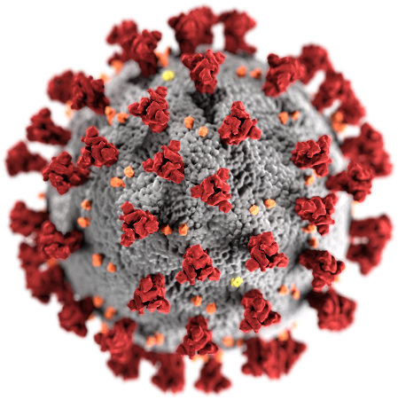Covid-19

In 2019 is het begonnen het Covid-19 virus het was eerst gevonden in China waar een man een vleermuis had gegeten wat het virus overdroeg

Waarbij hij het virus kreeg niet veel later waren er duizenden mensen met het virus en daarna was het al snel over de hele wereld te vinden

De griep waar je dood aan kon gaan.

Ouderen

Deze griep was al helemaal erg voor de oudere onder ons

omdat hun de meeste kans hadden om het niet te overleven

terwijl de jongen mensen alleen maar een kleine last hebben als ze het kregen

Economie

Natuurlijk heeft dit virus extreme gevolgen op het economie

Mensen die hamsteren, scholen die dicht gaan en

Niemand die maar naar buiten gaat zonder reden dus kleinere ondernemers of bedrijven zoals “lasertag, cafés, restaurants”

Hadden het heel zwaar tijdens deze crises

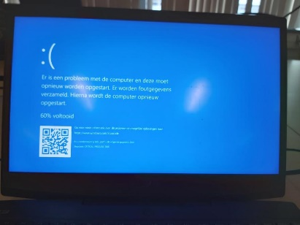Scholen

Natuurlijk waren alle scholen door dit virus gesloten en ging iedereen

Over op online les waarbij iedereen natuurlijk wel een computer of laptop nodig had was niet iedereen had in deze tijden.

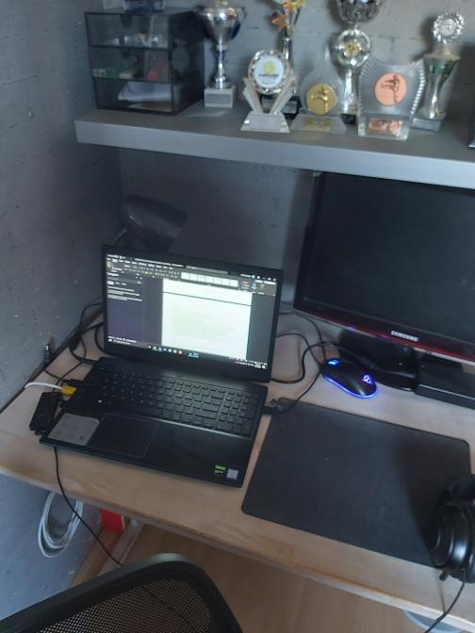En natuurlijk had je dan ook altijd de problemen die kunnen opduiken

Uit het niets zoals internet dat weg valt, blue screen of bijvoorbeeld

Dat de oplader kapot is kan er voor zorgen dat je niet meer mee kan doen met de lessen en of je opdrachten kan maken

Ook was het heel spannend voor examen leerlingen

De vragen “hoe gaan hun examen doen”, “hoe gaat het nu verder”

Doken al snel op en is tot nu toe nog geen echt antwoord op

Maar ze zitten er aan te denken om dat gewoon door te laten gaan

De hele school is leeg en er is genoeg ruimte tevens willen ze het in “groepen” doen en dus niet iedereen tegelijk

Winkels

Winkels zijn ook zwaar getroffen door dit virus

Alle supermarkten waren al snel uitverkocht

Er was geen paracetamol of toilet papier te vinden

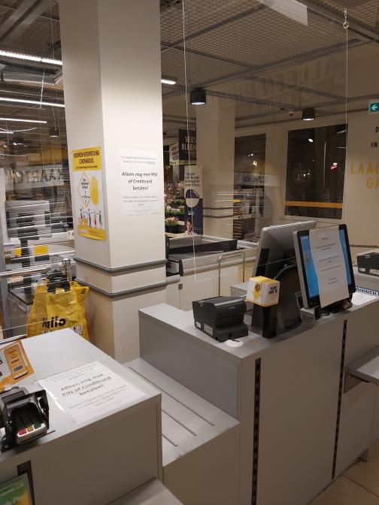Ook was al het eten ook snel weg

Daarom hebben winkels de regel “1 / 2 per persoon”

Moeten instellen waarbij je niet meer dan 1 of 2 van het zelfde product mag mee nemen per persoon en persoon word gezien als groep en niet als je met een gezin van 5 wat haalt dat je alle 5 mag halen

Ook hebben de winkels heel veel gedaan voor hun medewerkers

Hesjes aan als je in de winkel werkt bij de kassa plastic platen voor

De kassa medewerker gezet de “ALLEEN PIN” regel

Wat vooral zwaar was voor de “ouderen” die nog steeds niet gewend waren aan de pin en altijd met contact hebben betaald

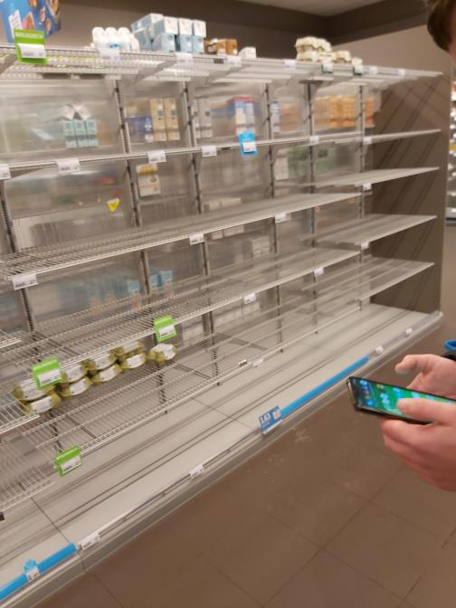

Milieu

Naast dat het virus extreme gevolgen had

op economie was

Het erg goed voor het milieu

Omdat er bijna geen auto’s en bussen meer

rond reden omdat iedereen

Binnen blijft is er veel minder uitstoot

En had dit extreme gevolgen

Dagelijks leven

Dit allemaal omdat het dagelijks leven van mensen op de kop is gezet

Niemand die meer buiten kwam mensen die hamsteren kinderen die online school krijgen alles dicht

En dit was natuurlijk een extreme ramp voor economie en het dagelijks leven maar weer extreem goed voor het milieu

Zelfs nadat het covid-19 virus af is zullen veel mensen

Heel zwaar hebben door de extreme gevolgen die er zijn

Achter gebleven door het virus

Bedrijven die failliet gaan / zijn

Dit omdat ook iedereen minder geld heeft om uit te geven omdat

Heel veel mensen ook niet meer konden werken of zelfs ontslagen zijn door dit virus